**Лепка из пластилиновых жгутиков «Подснежник».**

**Цель:**

Научить изготавливать аппликацию из жгутиков.

**Задачи:**

Учить способу лепки (пластилиновая аппликация), совершенствовать  умение раскатывать тонкие жгуты равномерной толщины.

Развивать внимание, воображение, творческие способности, силу воли, глазомер и мелкую моторику.

Воспитывать аккуратность, самостоятельность, усидчивость, трудолюбие, товарищество и взаимопомощь.

**Материалы и оборудование:**

* цветной картон,
* пластилин,
* дощечки,
* стеки,
* пооперационная карта,
* влажные салфетки.

**Ход занятия.**

1. **Организационная часть.**

Сегодня я вам покажу, как выполняются работы из пастилиновых жгутиков, которые можно скручивать в круг, овал, треугольник и т.п. Во время занятий по лепке из пластилиновых жгутиков дети учатся анализировать формы и размеры объекта труда, наблюдать, сравнивать, выделять черты сходства и различия предметов по размеру, по расположению в пространстве, находить нужное количество деталей и места их соединения, образно мыслить.

**2. Практическая часть.**

Ранней весной зацветает подснежник.  
Цвет голубой, бархатистый и нежный.  
Он из-под снега проделал свой путь,  
Чтобы на солнце впервые взглянуть.  
Солнце к нему повернулось неловко,  
Нежно погладило гостю головку,  
Стало подснежнику ярко светить,  
Ну а подснежник стал солнце любить.

Для основы мы используем картон.

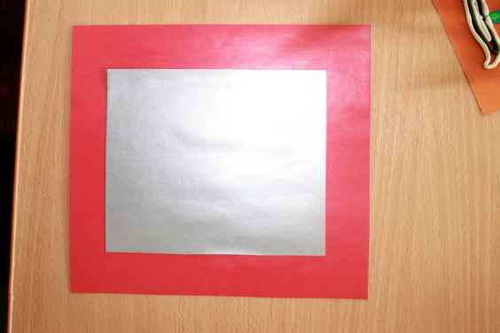

1. Стебельки. В начале работы скатать три тонкие длинные колбаски из пластилина зеленого цвета и закрепить их на основе, наметив будущую композицию (стебельки могут быть расположены прямо, могут быть разной высоты, с наклоненной верхней частью).

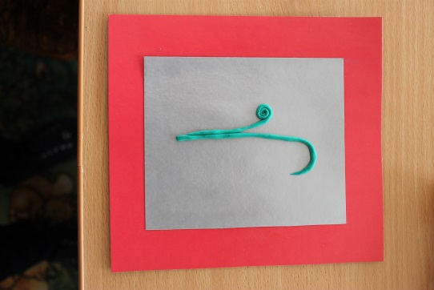

**2.** Листики. Листики у подснежника двух видов: крупные, удлиненные, расположенные у основания стеблей, и мелкие - в верхней части стебля.

Крупные листья. Скатать длинную толстую колбаску зеленого цвета, стекой разделить ее на три части, каждую поочередно пальчиками сплющить, заострить с обеих сторон, затем расположить листики в нижней части стеблей, расплющить, закрепить на основе.

Мелкие листики. Выполняются по тому же принципу, что и крупные листья, только меньшего размера. Готовые листочки расположить в верхней части стебельков и слегка прижать к основе, сильно не расплющивая их.

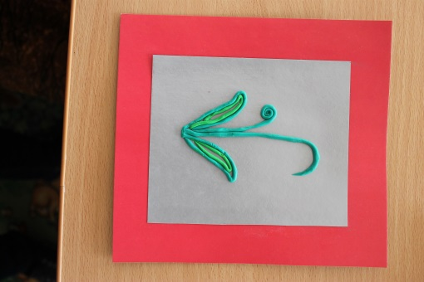

**3.** Цветы. Вначале скатать горошину из пластилина зеленого цвета и расплющить ее на конце верхней части стебля; получится часть растения, которая называется чашелистиком, который соединяет цветок и стебель.

Далее приступить к изготовлению лепестков подснежника: скатать колбаску белого (голубого) цвета, разделить стекой на три равные части, каждую заострить с концов, как у листиков. Выложить из готовых лепестков цветок следующим образом: два лепестка соединить кончиками у чашелистика, а верхние кончики наклонить вправо и влево, третий лепесток расположить между первыми двумя по центру и слегка прижать к основе, сильно не расплющивая. Точно так же изобразить другие подснежники.

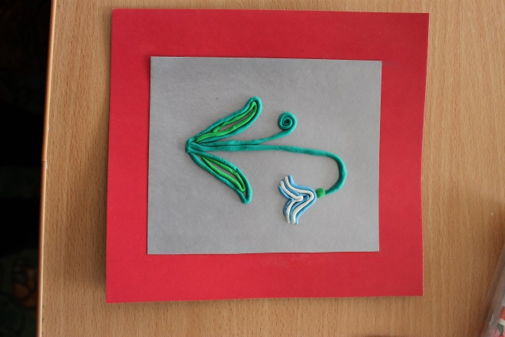

4. Проталинка. Раскатать колбаски из чёрного и белого пластилина. Придать им форму овала и расположить у основания подснежника.

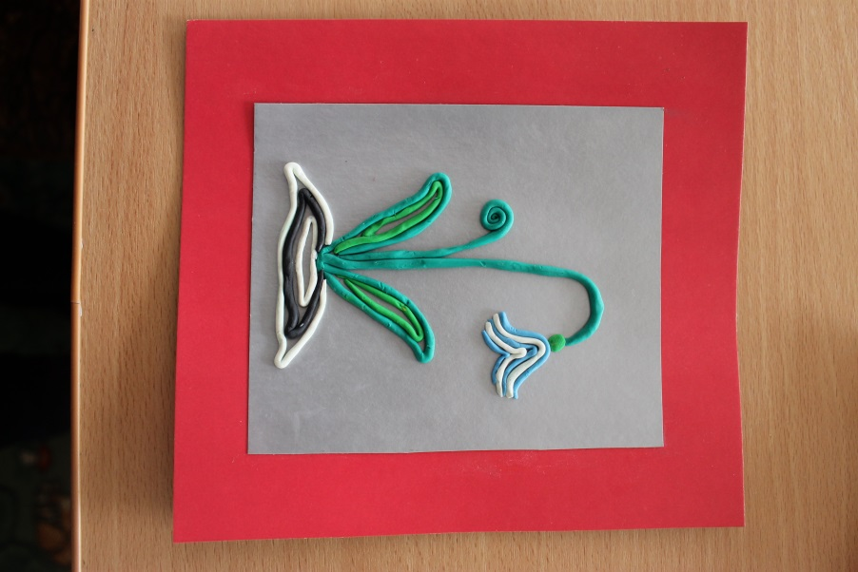

5. Солнышко. Раскатать из жёлтого пластилина длинную колбаску, скрутить её в круг и расположить на картинке. Раскатать мелкие колбаски того же цвета и сделать лучики солнышку.

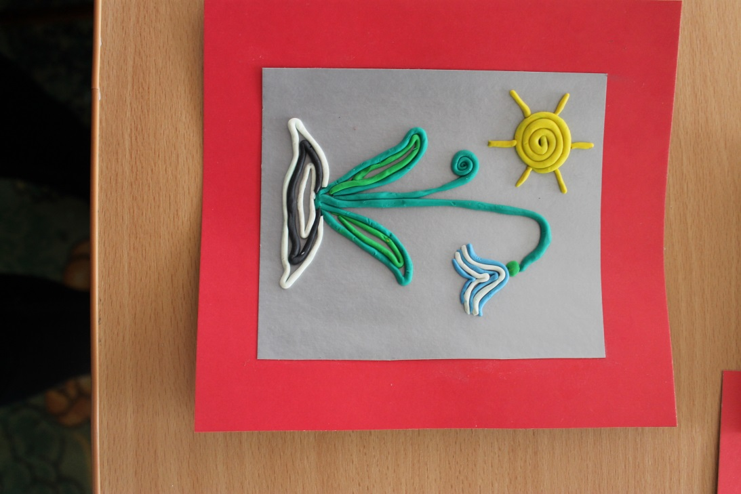

**Физ. минутка для пальчиков «Цветок»:**

|  |  |
| --- | --- |
| Вырос высокий цветок на поляне. | Руки в вертикальном положении, ладони прижаты друг к другу, округлить пальцы. |
| Утром весенним раскрыл лепестки.  Всем лепесткам красоту и питанье | Развести пальчики в сторону.  Ритмичное движение пальцами вместе-врозь. |
| Дружно дают под землёй корешки. | Положить ладони тыльной стороной на стол, пальцы развести. |

**Итог занятия.**

Занятие заканчивается анализом и любованием детских работ, в процессе которого подчёркивется оригинальность и проявленное творчество.